ČESKÝ STŘELECKÝ SVAZ

SKP SEVER Teplice – 0657

P R O P O Z I C E

PODZIMNÍ CENA SEVERU 2014

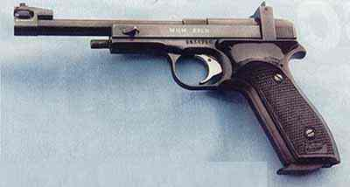

Druh soutěže : Soutěž je zařazena do II. kategorie

Místo konání : Střelnice "Na Dolinách" AVZO Teplice

Disciplíny : SP 30+30

Kategorie soutěže : M-S-V, Ž-J-D

Termín soutěže: 07.09.2014

Organizační výbor : předseda: Jaroslav Krása

Hlavní rozhodčí :

Podmínky účasti :

Doklady :

Startovné :

Zbraně a střelivo :

Časový rozvrh :

Přejímka zbraní :

Hodnocení :

Odměny :

Protesty :

Tech. ustanovení :

Hosp. ustanovení :

Zdravotní zajištění :

Přihlášky do soutěže :

Příjezd na střelnici :

Kontakty :

Miroslav Krystyník A-0169, Jaroslav Krása B-1670
účastnit se mohou členové ČSS a organizací zabývající se sportovní střelbou
členský průkaz ČSS s registrační vložkou nebo členské průkazy přísl.organizací, zbrojní průkaz, průkaz zbraně

100,- Kč
Každý závodník vlastní
8^{.00} - 8^{.45} - průběžná prezentace
9^{.00} - zahájení střelby I. směny
při prezentaci
Podle PSS a ŘSS ČSS.
Medaili a diplom obdrží první tři jednotlivci v každé kategorii
Podávají se do rukou hlavního rozhodčího s vkladem 200 Kč do 20 min. po zveřejnění výsledků. V případě neoprávněného protestu vklad propadá ve prospěch pořadatele.
Střelnice je vybavena 18 pevnými stavy, stojany na dalekohledy v omezeném množství.
Všechny náklady spojené s účastí na soutěži si hradí účastník sám, nebo jeho vysílající složka. Ubytování ani dopravu pořadatel nezajišťuje. Na střelnici bude zajištěno základní občerstvení.

Střelnice je vybavena lékárničkou. NsP Teplice,Duchcovská ul.
krasaj@seznam.cz, nebo při prezentaci.

E-55 směr Dubí, přes OMV, cesta vedle Kovodemontu

e-mail : krasaj@seznam.cz,
Jaroslav Krása : 607725961

členové : Ctibor Arnold, Josef Vondra

